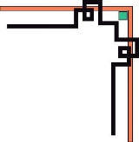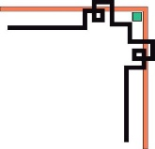

**TRƯỜNG ĐẠI HỌC BÁCH KHOA   
KHOA CÔNG NGHỆ THÔNG TIN**

**_________________________________________________________________________________________________________________________________________________________________________________**

Tel. (84-511) 3736949, Fax. (84-511) 3842771

Website: itf.dut.udn.vn, E-mail: [cntt@dut.udn.vn](mailto:cntt@dut.udn.vn)

------------***------------



BÁO CÁO THỰC TẬP CÔNG NHÂN

PHẦN THIẾT KẾ WEBSITE

**ĐỀ TÀI:**

QUẢN LÝ SINH VIÊN NỘI TRÚ

**🖎🕮✍**

**Giảng viên hướng dẫn: Võ Đức Hoàng**

Nhóm sinh viên thực hiện:

Họ và tên: Hồ Tá Quý Lớp 13T1

Họ và tên: Bùi Viết Toàn Lớp 13T1

Họ và tên: Nguyễn Quốc Anh Lớp 13T1

Họ và tên: Võ Quốc Tin Lớp 13T1

Họ và tên: Nguyễn Duy Đạt Lớp 13T1

**Đà Nẵng, ngày 12 tháng 12 năm 2016**

**Đa**

# Lời mở đầu

Ngày nay, với sự phát triển mạnh mẽ của công nghệ thông tin và những ứng dụng của nó trong đời sống, đáp ứng rất mạnh mẽ về nhu cầu sử dụng cũng như các tiện ích sẵn có của nó. Vì vậy, chúng ta có thể thấy được tầm quan trọng và tính nhất yếu của công nghệ thông tin, chỉ một vài thao tác chúng ta có thể dễ dàng sử dụng các tiện ích đó mà không mất quá nhiều công sức thời gian.

Và trong học kì này khoa công nghệ thông tin đã giúp cho chúng em tiếp cận được với môi trường làm việc thực tế thông qua học phần thực tập công nhân. Chính vì sự lợi ích đó, trong bộ môn thực tập công nhân này, chúng em đã tạo một website quản lý sinh viên nội trú một cách thực tiễn và trực quan nhất, với một giao diện và phương thức sử dụng dễ dàng, thích hợp cho nhiều đối tượng cho sinh viên lẫn các người quản lý.

Chúng em tận dụng tối đa các chức năng dựa trên các công nghệ hỗ trợ hiện có cũng như những công nghệ các bạn trong nhóm đã và đang tìm hiểu, chúng em đã đưa ra phương án để xây dựng một website trên nền tảng kiến thức đã có của nhóm.

Và trên thực tế không có sự thành công nào mà không gắn liền với những sự hỗ trợ giúp đỡ dù ít hay nhiều, dù trực tiếp hay gián tiếp của người khác. Trong suốt thời gian thực hiện đề tài, chúng em đã nhận được rất nhiều sự quan tâm của quý thầy/cô, bạn bè, chúng sắc em xin gửi đến quý thầy cô ở khoa công nghệ thông tin đã cùng với tri thức và tâm huyết của mình truyền đạt vốn kiến thức quý báu cho chúng em

Đặc biệt để hoàn thành được đồ án môn học này, chúng em xin chân thành cảm ơn thầy Võ Đức Hoàng đã tận tình giúp đỡ chúng em trong suốt thời gian làm đồ án.

Và tập thể các bạn cùng nhóm làm việc đã hết sức năng nổ, nhiệt tình, không quản ngày đêm để cùng nhau hoàn thành nhiệm vụ được giao.

Trong quá trình hoàn thành công việc, tất nhiên chúng em không thể tránh được sai sót. Vậy nên, chúng em rất mong quý thầy/cô thông cảm cho những sai sót ấy và ghi nhận những gì chúng em đã làm được.

Một lần nữa, chúng em xin cảm ơn quý thầy/cô đã bỏ ra thời gian quý báu của mình để thông qua đồ án Thực tập công nhân của chúng em.

Chúng em xin chân thành cảm ơn!

**NHÓM SVTH**

**MỤC LỤC**

Lời mở đầu 2

Bảng phân công nhiệm vụ 6

Chương 1. GIỚI THIỆU ĐỀ TÀI. 7

I. Tên đề tài 7

II. Sự cần thiết của đề tài 7

III. Mục tiêu của đề tài 9

IV. Phạm vi ứng dụng 9

CHƯƠNG 2. PHÂN TÍCH VÀ THIẾT KẾ THUẬT TOÁN 10

I. Bài toán thực tế 10

1. Quản lý hợp đồng. 10

2. Quản lý sinh viên. 10

3. Quản lý phòng. 10

4. Quản lý nhân viên. 10

5. Quản lý điện nước. 11

6. Báo cáo thống kê. 11

II. Các chức năng trong chương trình ứng dụng 11

1. Quản lý hợp đồng. 11

2. Quản lý sinh viên. 11

3. Quản lý phòng. 11

4. Quản lý nhân viên quản lý. 11

5. Quản lý điện nước 11

6. Báo cáo thống kê 11

III. Thiết kế cơ sở dữ liệu 12

1. Các kiểu thực thể và thuộc tính tương ứng trong CSDL 12

2. Mô hình thực thể liên kết. 12

3. Ánh xạ mô hình thực thể liên kết sang mô hình dữ liệu quan hệ. 14

4. Mô hình dữ liệu quan hệ. 15

IV. Cở sở dữ liệu. 15

Chương 3. KẾT QUẢ TRIỂN KHAI VÀ ĐÁNH GIÁ 17

I. Môi trường cài đặt 17

II. Kết quả triển khai 17

1. Cài đặt phần mềm XAMPP 17

2. Xây dựng mã nguồn bằng công cụ phần mềm hổ trợ Dreamweaver: 18

3. Hệ thống. 19

III. Đánh giá. 32

Chương 4. KẾT LUẬN VÀ HƯỚNG PHÁT TRIỂN 33

I. Kết quả đạt được. 33

II. Hướng phát triển. 34

TÀI LIỆU THAM KHẢO 35

PHỤ LỤC 36

I. Cách cài đặt (upload) lên mạng Internet 36

II. Hướng Dẫn Sử Dụng: 36

1. Trang Sinh Viên (ktxbachkhoa.16mb.com) 36

2. Trang Admin quản lý (ktxbachkhoa.16mb.com/adminquanly/). 37

3. Trang Administrator (ktxbachkhoa.16mb.com/administrator/). 37

# Bảng phân công nhiệm vụ

|  |  |  |  |  |  |
| --- | --- | --- | --- | --- | --- |
| STT | Mô tả | Ngày bắt đầu | Thời hạn (ngày) | Thành viên | Trạng thái |
| 1 | Phân tích các nhiệm vụ:  - Tóm tắt yêu cầu  - Định nghĩa các vấn đề  - Đặc tả yêu cầu  - Đặc tả về hệ thống | 29/10/2016 | 2 | Quý, Toàn, Anh, Tin, Đạt | Hoàn thành |
| 2 | Phân tích hệ thống, xây dựng cơ sở dữ liệu tổng quát cho hệ thống. | 1/11/2016 | 1 | Anh, Tin, Đạt | Hoàn thành |
| 3 | Xây dựng framework gồm các bố cục cơ bản. | 1/11/2016 | 1 | Quý | Hoàn thành |
| 4 | Thiết kế giao diện banner | 3/11/2016 | 5 | Quý, Toàn | Hoàn thành |
| 5 | Thiết kế giao diện thông báo, tin tức, hoạt động | 3/11/2016 | 5 | Anh, Tin, Đạt | Hoàn thành |
| 6 | Thiết kế giao diện thông tin sinh viên | 10/11/2016 | 2 | Anh | Hoàn thành |
| 7 | Thiết kế đăng ký phòng, gia hạn phòng trực quan. | 10/11/2016 | 5 | Quý, Tin | Hoàn thành |
| 8 | Nhập thêm cơ sở dữ liệu | 12/11/2016 | 2 | Anh, Đạt | Hoàn thành |
| 9 | Xây dựng chức năng cho admin, chức năng sửa đổi bài viết, tiếp nhận góp ý từ sinh viên… | 15/11/2016 | 5 | Quý, Toàn | Hoàn thành |
| 10 | Thiết kế các dịch vụ điện nước. | 15/11/2016 | 5 | Anh, Đạt | Hoàn thành |
| 11 | Thiết kế chức năng tìm kiếm. | 20/11/2016 | 2 | Toàn, Quý | Hoàn thành |
| 12 | Tiến hành chạy và kiểm thử | 1/12/2016 | 2 | Quý, Toàn, Anh, Tin, Đạt | Hoàn thành |
| 13 | Viết Báo cáo | 3/12/2016 | 4 | Quý, Đạt, Anh, Tin, Toàn | Hoàn thành |
| 14 | - Hướng dẫn sử dụng  - Hướng dẫn phát triển  - Hướng dẫn cài đặt | 8/12/2016 | 2 | Quý, Tin, Đạt, Anh, Toàn | Hoàn thành |
| 15 | Kiểm tra và xem lại toàn bộ. | 12/12/2016 | 1 | Quý, Toàn, Anh, Tin, Đạt | Hoàn thành |

# Chương 1. GIỚI THIỆU ĐỀ TÀI.

## Tên đề tài

Đề tài: Xây dựng website quản lý sinh viên nội trú. Sử dụng các ngôn ngữ lập trình HTML, CSS, JavaScript, SQL, Bootstrap.

## Sự cần thiết của đề tài

Với sự phát triển không ngừng của ngành công nghệ thông tin, truyền thông nói chung và internet nói riêng, ngày nay website đóng một vai trò thiết yếu không chỉ trong các hệ thống trường học, bệnh viện, doanh nghiệp... mà nó còn mang lại những lợi ích to lớn mà các hệ thống đó không thể phủ nhận. Việc có một website không phải là điều xa lại với các hệ thống trường học, doanh nghiệp, tổ chức cá nhân, chính vì vậy những hệ thông đó trong trường hợp này là hệ thống trường học của chúng em cần phải thiết kế website đẹp để bắt kịp xu hướng phát triển của thế giới website là điều thực sự cần thiết.

Sau đây là một vài khía cạnh quan trọng trong việc thiết kế web:

Việc không ngừng quảng cáo các ấn phẩm, hình ảnh thân thiện với người dùng đặc biệt là các sinh viên. Với khoảng hàng triệu người truy cập internet thường xuyên, hệ thống quản lí này sẽ nhanh chóng được biết đến mà không mất nhiều chi phí cho việc đó chỉ cần một chiếc máy tính nối vào internet.

Tiếp theo cần có một tuyên bố ngắn và khái quát rõ rang cho các mục tiêu của website, điều đó sẽ giúp đỡ ít nhiều trong việc thiết kế. Nó là điểm xuất phát để chúng ta mở rộng đến các mục tiêu chính, và cũng là một công cụ hữu hiệu để đánh giá sự thành công của một website. Xây dựng một website là một quá trình liên tục, không đơn thuần là một dự án duy nhất mà trong đó còn xuất phát từ rất nhiều các chủ đề, hướng giải quyết phát sinh ra trong quá trình làm thiết kế. Xây dựng các ứng dụng cho web được sử dụng ngày càng phổ biến giúp chúng ta làm được nhiều việc hơn với website của bạn.

Thiết kế một website cho phép dễ dàng có thông tin phản hồi từ phía sinh viên tạo sự tương tác qua lại một cách dễ dàng giữa sinh viên và những người quản lý. Sinh viên có thể điền vào mẫu phản hồi thiết kế đơn giản và phản hồi lại người quản lí và ngay lập tức sẽ hiển thị thông báo lên website. Vì vậy việc biên tập, quản lý và duy trì kỹ thuật dài hạn nhất định phải bao trùm lên kế hoạch xây dựng website. Nếu thiếu đi điều này tương lai của một trang web sẽ lâm vào tình trạng say mê buổi ban đầu và rồi về sau sẽ không mang lại kết quả cuối cùng gì dẫn đến sụy sụp.

Và trong quá trình làm viêc, chúng ta tất nhiên cũng nên bắt đầu với việc xác định nguồn tài nguyên về nội dung, hình ảnh thông tin mà chúng ta cần đến để tạo nên một website phù hợp với mục đích được đề ra, và đó là nguồn thông tin quý giá để cho web site của chúng ta sẽ duy trì hoạt động trong một thời gian rất dài sau này.

Tạo một hình ảnh về một công ty được tổ chức tốt. Internet là phương tiện hữu hiệu nhất để chúng ta có thể tạo lập bất kỳ hình ảnh nào về mình mà chúng ta muốn. Tất cả đều nằm trong tay ban, chỉ cần thiết kế một website giá rẻ chuyên nghiệp, thêm nội dung giúp đỡ sinh viên và phản hồi lại và ngay lập tức website của bạn bắt đầu có hình ảnh của mình. Chỉ cần xây dựng một hình ảnh đẹp đáp ứng nhu cầu thực tế đặc biệt là sinh viên thì bất kỳ trang web nào cũng có thể làm được điều đó.

Cải tiến hệ thống liên lạc. Chúng ta giúp cho sinh viên có thể liên hệ với nhân viên, hệ thống trường học của bạn thông qua website. Mọi thay đổi đều có hiệu lực ngay khi bạn gửi cho họ trên website, và bất kì ai cũng xem được những thông tin cập nhật mà không phải liên lạc trực tiếp với bạn.

Và điều quan trọng nhất trong thiết kế là chúng ta cần phái xác định những yêu cầu thiết yếu sau:

* Xác định đối tượng độc giả của website (ở đây là sinh viên ).
* Website có mục đích rõ rang.
* Thiết lập các chủ đề chính của website
* Thiết kế các khối thông tin chủ yếu mà website đó cung cấp

Chỉ cần đáp ứng và thực hiện một cách rõ ràng các chủ đề chính này thì trang web của bạn sẽ không bao giờ lạc hậu mà còn phát triển một cách lâu dài.

## Mục tiêu của đề tài

Xây dựng website với đầy đủ chức năng cơ bản để để phục vụ cho việc quản lý sinh viên nội trú của ký túc xa sử dụng công nghệ PHP, Bootstrap, CSS, html, javascript.

Cung cấp đầy đủ các chức năng để phục vụ quản lý sinh viên, sinh viên đăng ký thuê phòng…

## Phạm vi ứng dụng

Website phục vụ cho bất kỳ đối tượng nào có thể truy cập internet.

# CHƯƠNG 2. PHÂN TÍCH VÀ THIẾT KẾ THUẬT TOÁN

**I. Bài toán thực tế**

**1. Quản lý hợp đồng.**

Vào đầu các năm học, khi có nhu cầu tạm trú trong ký túc xá, sinh viên phải thực hiện thủ tục đăng ký với bộ phận quản lý của ký túc xá. Bộ phận quản lý sẽ kiểm tra và xem xét hồ sơ của các sinh viên, Nếu hồ sơ đáp ứng đủ các yêu cầu đăng ký thì bộ phận quản lý sẽ tiếp nhận và làm thủ tục hợp đồng đăng ký cho sinh viên vào ở trong ký túc xá. Mỗi sinh viên có một hợp đồng và sẽ được lưu trữ, sử dụng trong suốt thời gian tạm trú tại ký túc xá.

Trong suốt năm học, nếu xảy ra các trường hợp: sinh viên vi phạm nội qui, bị buộc ra khỏi ký túc xá, hoặc khu ký túc xá còn phòng và có sinh viên có nguyện vọng muốn vào ký túc xáthì ban quản lý sẽ thực hiện hủy hợp đồng, hoặc làm thủ tục cho sinh viên vào ở ký túc xá.

**2. Quản lý sinh viên.**

Trong thời gian sinh viên tạm trú ở ký túc xá, bộ phận quản lý sinh viên sẽ tiếp nhận và lưu trữ toàn bộ thông tin về sinh viên, bao gồm: mã sinh viên, họ tên, ngày sinh, giới tính, lớp - khóa, số điện thoại, số CMND, mô tả khác…

**3. Quản lý phòng.**

Ban quản lý sẽ cập nhật thường xuyên các thông tin về mỗi phòng ở mỗi nhà ký túc xá, bao gồm: số phòng, khu nhà, tình trạng phòng, trang vật tư thiết bị, số lượng sinh viên, mô tả khác…

Nếu trong phòng có xảy ra sự cố, cháy nổ, hỏng hóc trang thiết bị vật tư của ký túc xá, thì sinh viên phải báo ngay với ban quản lý. hoặc khi ký túc xá có bổ sung thêm các trang thiết bị mới, thì ban quản lý sẽ báo với trưởng phòng của các phòng xuống nhận tại nơi qui định.

**4. Quản lý nhân viên.**

Mỗi ký túc xá của các trường đại học đều có các nhân viên quản lý, với nhiệm vụ và chức năng quản lý của riêng mình. Mỗi cán bộ nhân viên sẽ được quản lý với các thông tin: mã nhân viên, tên nhân viên, số điện thoại, giới tính, ngày sinh, địa chỉ, mô tả khác.

Khi có nhân viên nghỉ (ốm, nghỉ sinh, có việc bận…) hoặc các trường hợp: hết hợp đồng, bị sa thải, làm hợp đồng mới... cần thông báo cho giám đốc hoặc các cán bộ nhân viên chuyên trách để xử lý kịp thời.

**5. Quản lý điện nước.**

Hàng tháng, bộ phận quản lý có trách nhiệm lập hóa đơn điện nước của mỗi phòng, kiểm tra công tơ điện, nước và thực tiện tính toán thành tiền. Hóa đơn bao gồm các thông tin: số hóa đơn, số phòng, khu nhà, ngày lập, tổng tiền. Thông tin điện nước gồm: mã công tơ điện, mã công tơ nước, số phòng, khu nhà, tháng ghi sổ, chỉ số đầu và cuối (với riêng công tơ điện và công tơ nước). Ngoài ra, khi có sự thay đổi về giá điện nước, thì bộ phận quản lý sẽ thực hiện chỉnh sửa và thay đổi thông tin về điện nước.

**6. Báo cáo thống kê.**

Các bộ phận quản lý sẽ tổng hợp thông tin, thống kê số lượng hợp đồng, số lượng sinh viên, tình trạng các phòng, các khu nhà…lập báo cáo đưa lên ban quản lý và giám đốc ký túc xá.

**II. Các chức năng trong chương trình ứng dụng**

1. **Quản lý hợp đồng.**

* Kiểm tra và sửa thông tin sinh viên.
* Xác định hợp đồng thanh toán.
* Hủy hợp đồng.

1. **Quản lý sinh viên.**

* Xem và thay đổi thông tin sinh viên.
* Đăng kí phòng, đăng kí gia hạn phòng.
* Góp ý.
* Tìm kiếm.

1. **Quản lý phòng.**

* Số lượng sinh viên trong phòng.
* Tình trạng phòng.

1. **Quản lý nhân viên quản lý.**

* Nhập thông tin nhân viên
* Xóa thông tin nhân viên

1. **Quản lý điện nước**

* Nhập thông tin điện nước.
* Lập hóa đơn điện nước.

1. **Báo cáo thống kê**

* Thống kê số hợp đồng
* Thống kê tình trạng phòng, khu nhà.

**III. Thiết kế cơ sở dữ liệu**

1. **Các kiểu thực thể và thuộc tính tương ứng trong CSDL**

* Kiểu thực thể hợp đồng: mã hợp đồng (khóa), ngày lập. ngày bắt đầu, ngày kết thúc.
* Kiểu thực thể sinh viên: Mã sinh viên (khóa), họ tên sinh viên, ngày sinh, giới tính, số điện thoại, số CMND, lớp - khóa,
* Kiểu thực thể phòng: số phòng (khóa), khu nhà (khóa), tình trạng phòng, số lượng sinh viên.
* Kiểu thực thể nhân viên: Mã nhân viên (khóa), họ tên nhân viên, số điên thoại, giới tính, ngày sinh, chức vụ, địa chỉ.
* Kiểu thực thể hóa đơn: Số hóa đơn (khóa), ngày lập, tổng tiền. tháng ghi sổ

+ Điện: mã công tơ điện, chỉ số đầu, chỉ số cuối.

+ Nước: mã công tơ nước, chỉ số đầu, chỉ số cuối.

1. **Mô hình thực thể liên kết.**

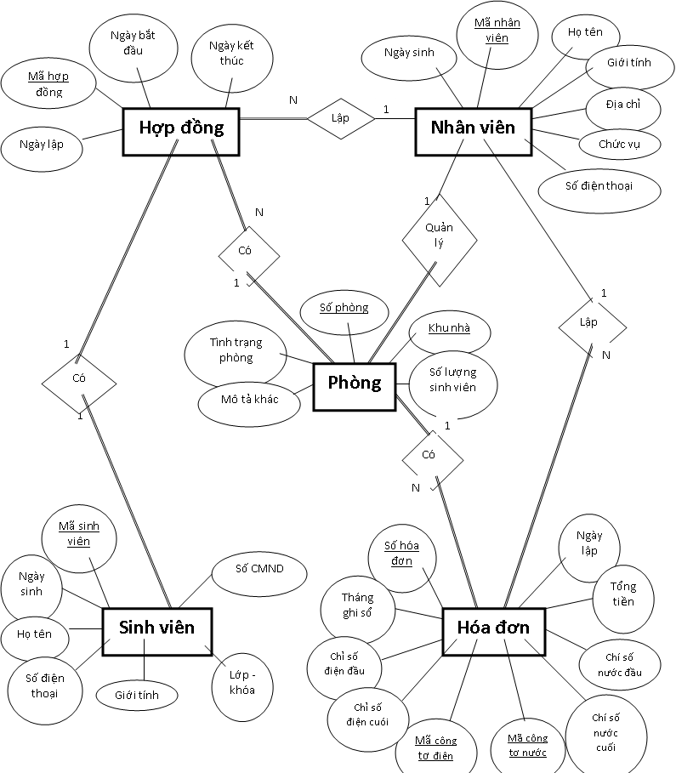

1. **Ánh xạ mô hình thực thể liên kết sang mô hình dữ liệu quan hệ.**

*B1. tạo các quan hệ ứng với các kiểu thực thể mạnh:*

* **Hợp đồng** (**mã hợp đồng**, ngày lập, ngày bắt đầu, ngày kết thúc)
* **Sinh viên** (**Mã sinh viên**, họ tên, ngày sinh, giới tình, số CMND, số điện thoại, lớp – khóa)
* **Phòng** (**số phòng**, **khu nhà**, số lượng sinh viên, tình trạng phòng, mô tả khác)
* **Nhân viên** (**Mã nhân viên**, họ tên, ngày sinh, giới tính, địa chỉ, chức vụ, số điện thoại)
* **Hóa đơn** (**số hóa đơn**, ngày lập, tổng tiền, mã công tơ điện, chỉ số điện đầu, chỉ số điện cuối, mã công tơ nước, chỉ số nước đầu, chỉ số nước cuối, tháng ghi sổ)

*B2. Xét các liên kết 1-1*

* Liên kết **Sinh viên <**có> **Hợp đồng**: mỗi sinh viên chỉ có một hợp đồng đắng ký vào ký túc, và mỗi hợp đồng chỉ được lập cho một sinh viên, nên ta lấy khóa (**mã sinh viên**) của quan hệ **Sinh viên** làm khóa ngoại lai cho quan hệ **Hợp đồng**. ta không hợp nhất 2 quan hệ để tránh tạo ra một quan hệ có quá nhiều thuộc tính và cồng kềnh.

*B3. Xét các liên kết 1-N*

* Liên kết **Nhân viên** <lập> **Hợp đồng:** mỗi nhân viên có thể lập nhiều hợp đồng, nhưng mỗi hợp đồng chỉ cs thể do một nhận viên lập, nên talấy khóa (**mã nhân viên**) của quan hệ **nhân viên** làm khóa ngoại lai cho quan hệ **hợp đồng**.
* Liên kết **Hợp đồng** <có> **Phòng**: mỗi phòng có thể có nhiều hợp đồng đắng ký, nhưng mỗi hợp đồng chỉ được đăng ký vào một phòng, nên ta lấy khóa (**số phòng, khu nhà**) của quan hệ **Phòng** làm khóa ngoại lai cho quan hệ **hợp đồng**.
* Liên kết **Nhân viên** <quản lý> **Phòng**: một nhân viên có thể quản lý nhiều phòng, nhưng một phòng chỉ có thể do một nhân viên quản lý, nên ta lấy khóa (**mã nhân viên**) của quan hệ **nhân viên** làm khóa ngoại lai cho quan hệ **Phòng**.
* Liên kết **Nhân viên** <lập> **hóa đơn**: mỗi nhân viên có thể lập nhiều hóa đơn, nhưng mỗi hóa đơn chỉ do một nhân viên lập, nên ta lấy khóa (**mã nhân viên**) của quan hệ **nhân viên** làm khóa ngoại lai cho quan hệ **hóa đơn**.
* Liên kết **Phòng** <có> **hóa đơn**: mỗi phòng có thể có nhiều hóa đơn, nhưng mỗi hóa đơn chỉ lập cho một phòng, nên ta lấy khóa (**số phòng, khu nhà**) của quan hệ **Phòng** làm khóa ngoại lai cho quan hệ **hóa đơn**.

1. *Mô hình dữ liệu quan hệ.*

* **Hợp đồng** (**mã hợp đồng**, *mã sinh viên, mã nhân viên, số phòng, khu nhà,* ngày lập, ngày bắt đầu, ngày kết thúc)
* **Sinh viên** (**mã sinh viên**, họ tên, ngày sinh, giới tình, số CMND, số điện thoại, lớp – khóa)
* **Phòng** (**số phòng**, **khu nhà**, *mã nhân viên,* số lượng sinh viên, tình trạng phòng, mô tả khác)
* **Nhân viên** (**mã nhân viên**, họ tên, ngày sinh, giới tính, địa chỉ, chức vụ, số điện thoại)
* **Hóa đơn** (**số hóa đơn**, *mã nhân viên, số phòng, khu nhà,* ngày lập, tổng tiền, mã công tơ điện, chỉ số điện đầu, chỉ số điện cuối, mã công tơ nước, chỉ số nước đầu, chỉ số nước cuối, tháng ghi sổ

**IV. Cở sở dữ liệu.**

|  |
| --- |
| Sinhvien |
| *mssv |
| *hovaten |
| *ngaysinh |
| *gioitinh |
| *sdt |
| *khoa |
| *password |
| *lop |
| *dantoc |
| *email |
| *cmnd |
| *noisinh |
| *quoctich |

|  |
| --- |
| Quanly |
| *id |
| *username |
| *tennhanvienquanly |
| *ngaysinh |
| *diachi |
| *sodienthoai |
| *khunha |
| *password |

|  |
| --- |
| Phong |
| *khunha |
| *sophong |
| *soluongsinhvien |
| *tinhtrangphong |
| *gia |

|  |
| --- |
| hopdong |
| *mahopdong |
| *mssv |
| *manhanvien |
| *khunha |
| *sophong |
| *ngaylap |
| *ngaybatdau |
| *ngayketthuc |
| *thanhtoan |

|  |
| --- |
| hoadon |
| *sophong |
| *khunha |
| *dongiadien |
| *chisodiendau |
| *chisodiencuoi |
| *chisonuocdau |
| *chisonuoccuoi |
| *thangghiso |
| *dongianuoc |
| *manhanvien |
| *mahoadon |

# Chương 3. KẾT QUẢ TRIỂN KHAI VÀ ĐÁNH GIÁ

## Môi trường cài đặt

Website được viết trên ngôn ngữ: **PHP**, **HTML**, **CSS**, **Javascript** và **Bootstrap**.

PHP là 1 ngôn ngữ phổ biến và mạnh mẽ. Thích hợp để làm 1 tạo ra 1 website nhanh chóng. Vì có mã nguồn mở và số người sử dụng lớn.

Để phát triển website trên máy tính cá nhân, chúng ta cần tạo môi trường giả lập. Giúp nó hoạt động gần giống với môi trường trên máy chủ server. Môi trường giả lập này ta sẽ dùng công cụ **XAMPP** để thực hiện. Vì nếu không dùng môi trường giả lập mà mua một server để phát triển thì sẽ rất tốn kém mà không hiệu quả.

Web server sẽ được cài đặt trên Localhost. Một Web Server được cấu thành từ nhiều thứ như Apache, PHP, MYSQL… được cài đặt trên Server.

**Xampp** là 1 bộ công cụ cài sẵn PHP + Apache + MySQL….

Đầu tiên chúng ta phải cài XAMPP (Xem chi tiết cài đặt tại: <https://www.apachefriends.org/index.html> ).

Tiếp theo cài đặt:  **Adobe Dreamweaver**

**Adobe Dreamweaver** là công cụ xử lý mạng mẽ cho những người thiết kế Web. Hỗ trợ các ngôn ngữ lập trình thông dụng như PHP, CSS, HTML, JAVASCRIPT…

## Kết quả triển khai

1. **Cài đặt phần mềm XAMPP**

Cửa sổ Start Apache và MySQL trong XAMPP control panel

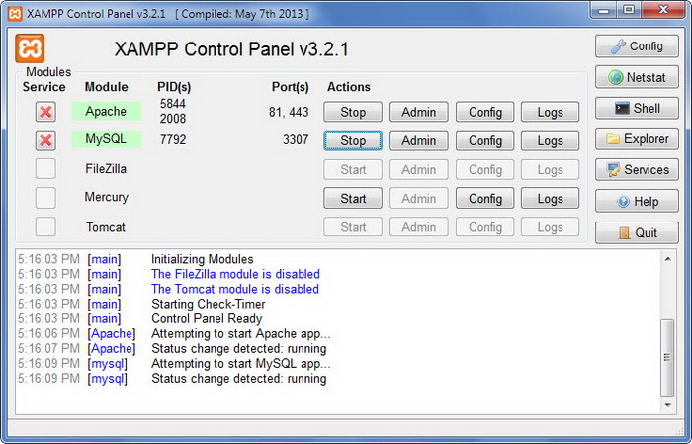

Truy cập vào địa chỉ <http://localhost/dashboard/> để kiểm tra quá trình cái đặt thành công.

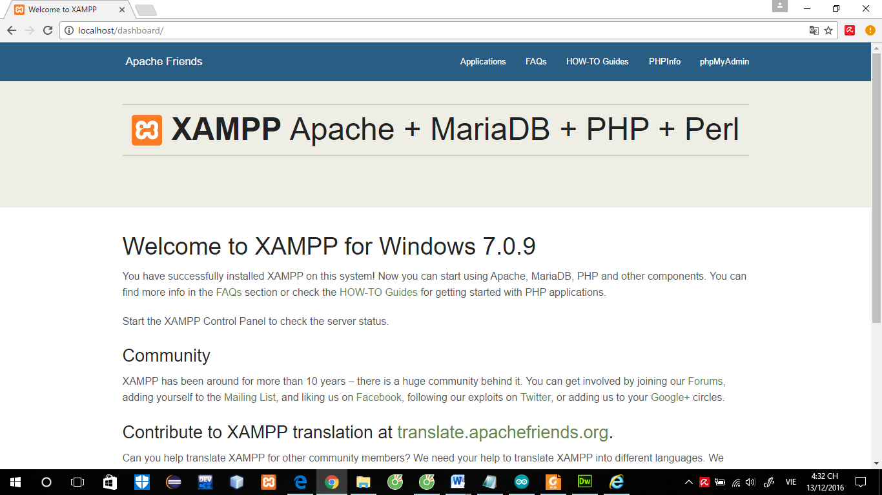

1. **Xây dựng mã nguồn bằng công cụ phần mềm hổ trợ *Dreamweaver*:**

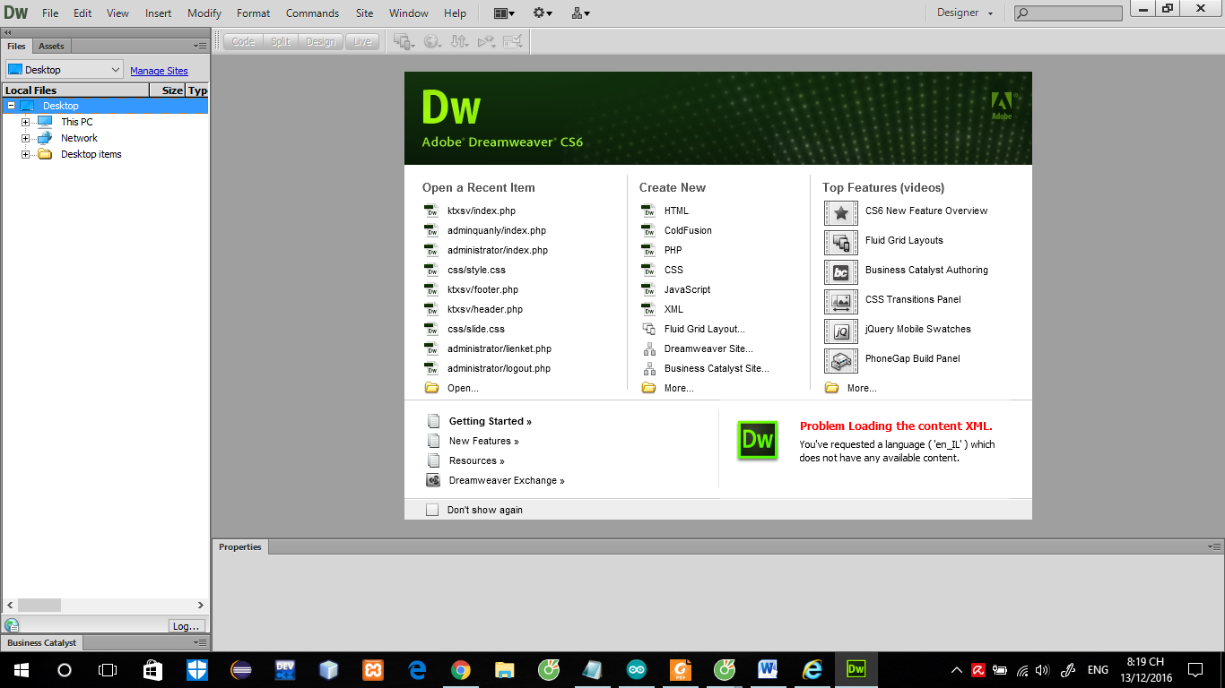

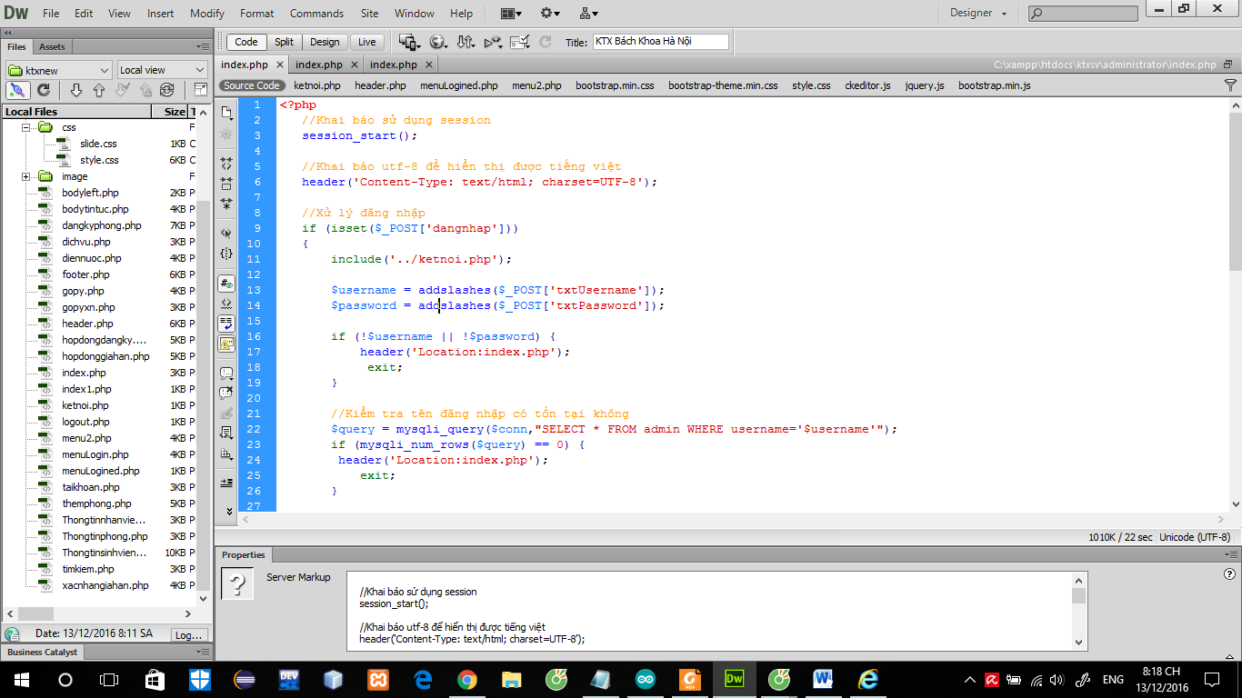

1. **Hệ thống.**

* Giao diện chính :
* Trang chủ :

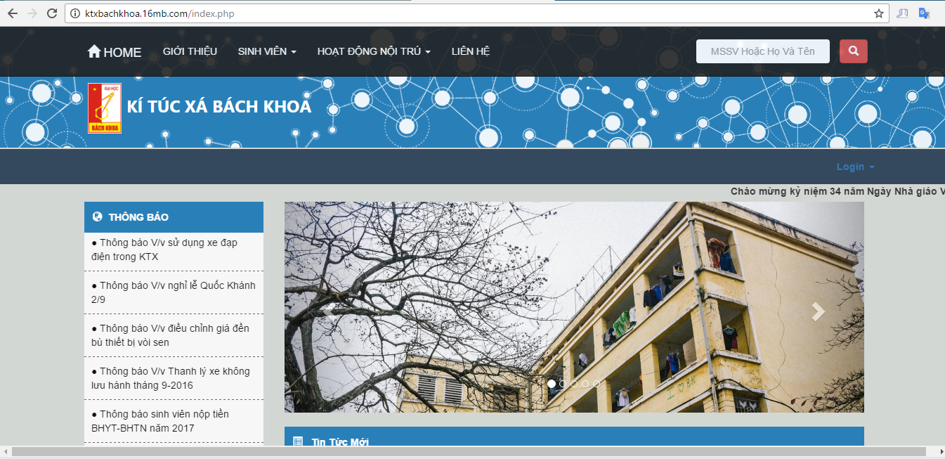

* Xem các tin tức thông báo :

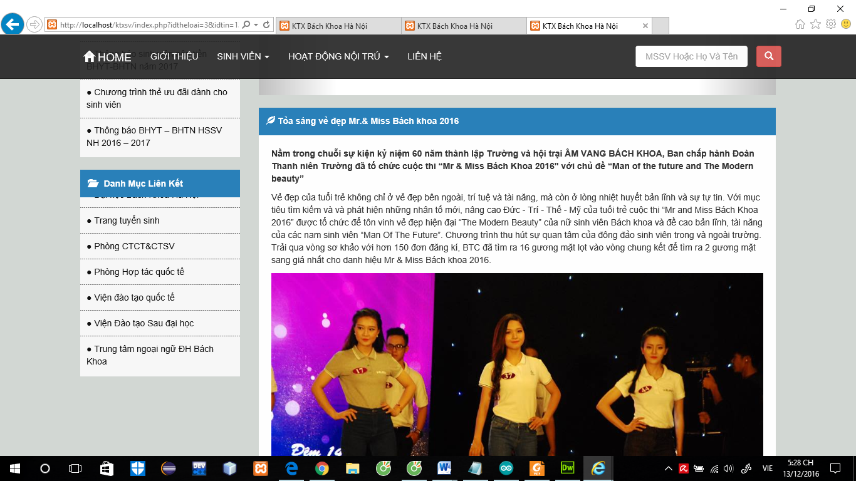

* Chức năng tìm kiếm sinh viên nội trú :

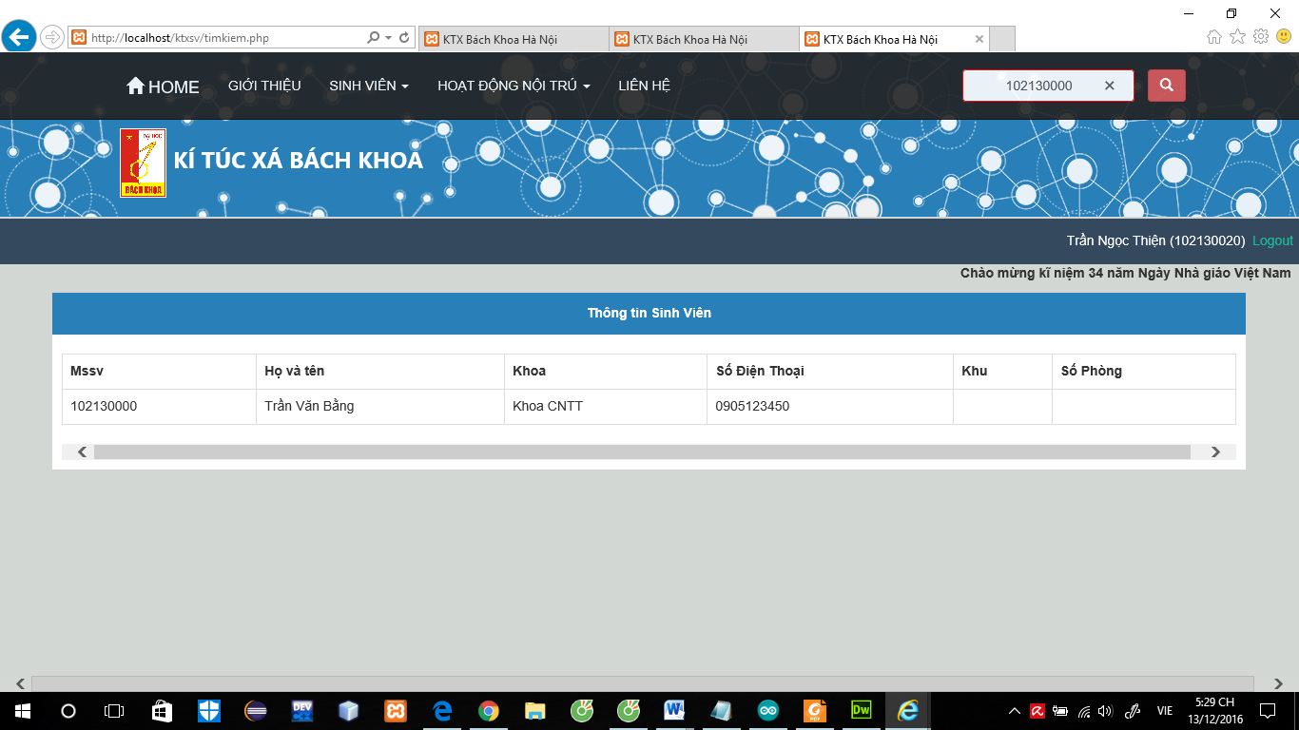

* Xem chi tiết các thông tin liên hệ

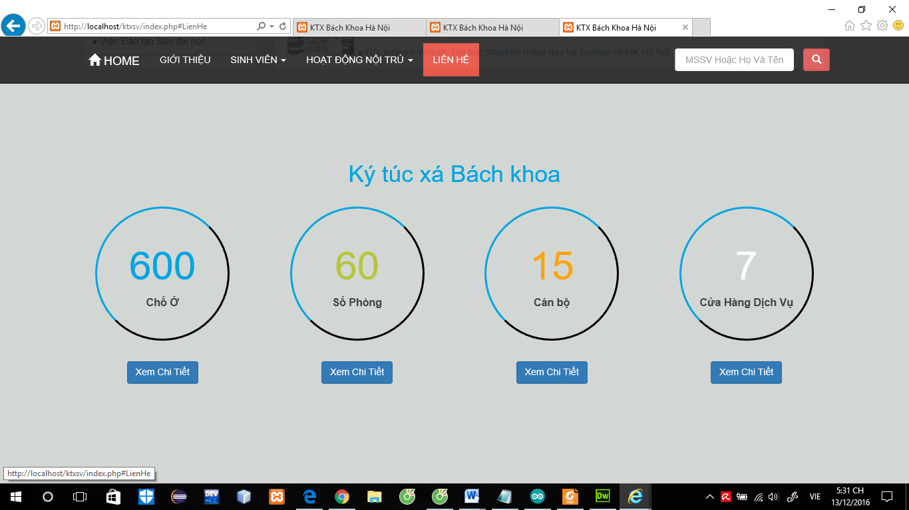

* Thông tin các loại hình dịch vụ

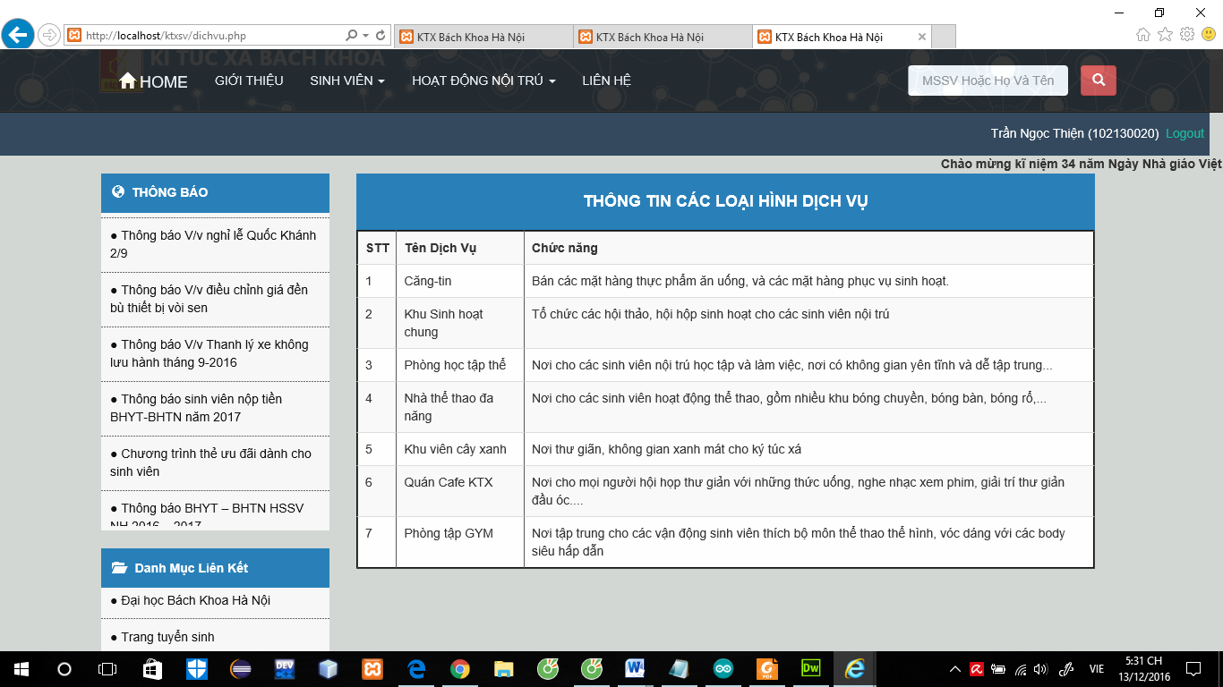

* Admin quản lý hệ thống chính

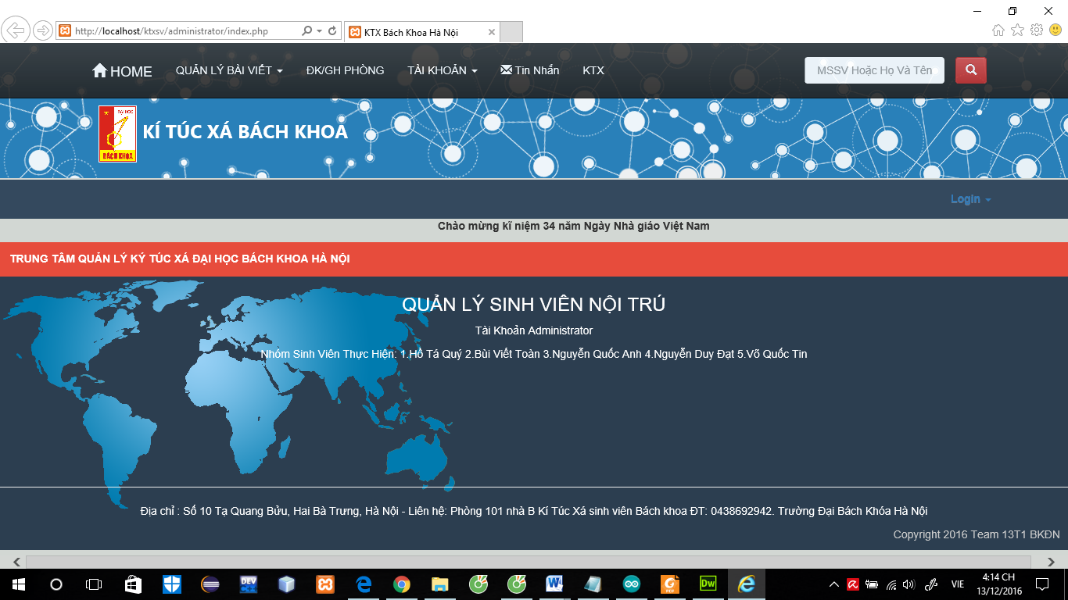

* Quản lý bài viết : Tin tức – Thông báo, ảnh , các Slogan và các liên kết giữa các trang.

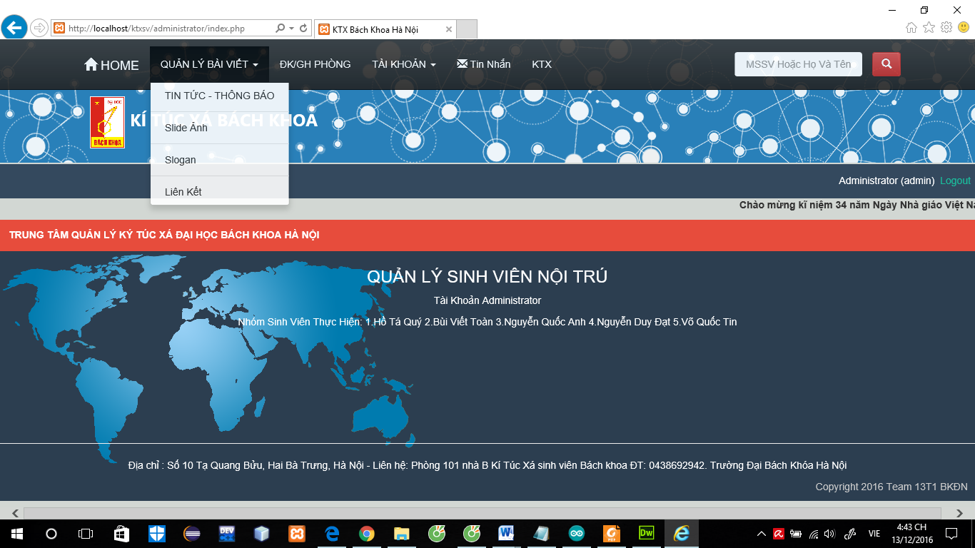

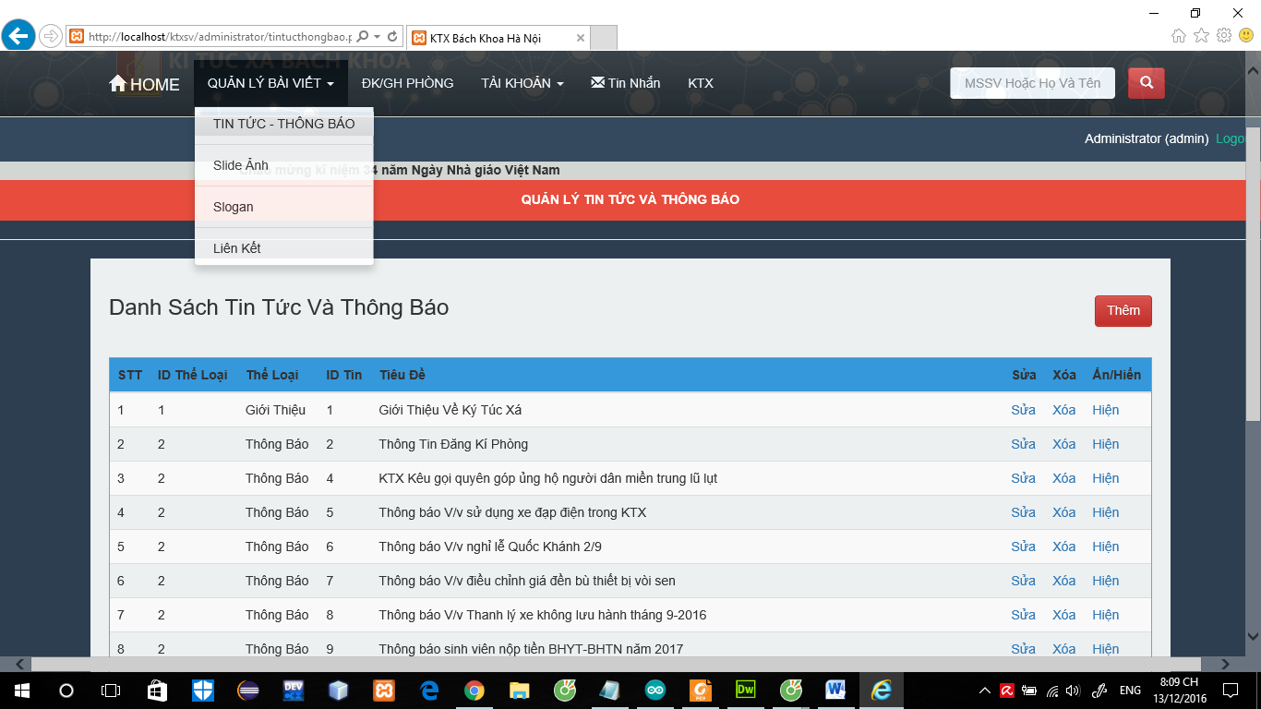

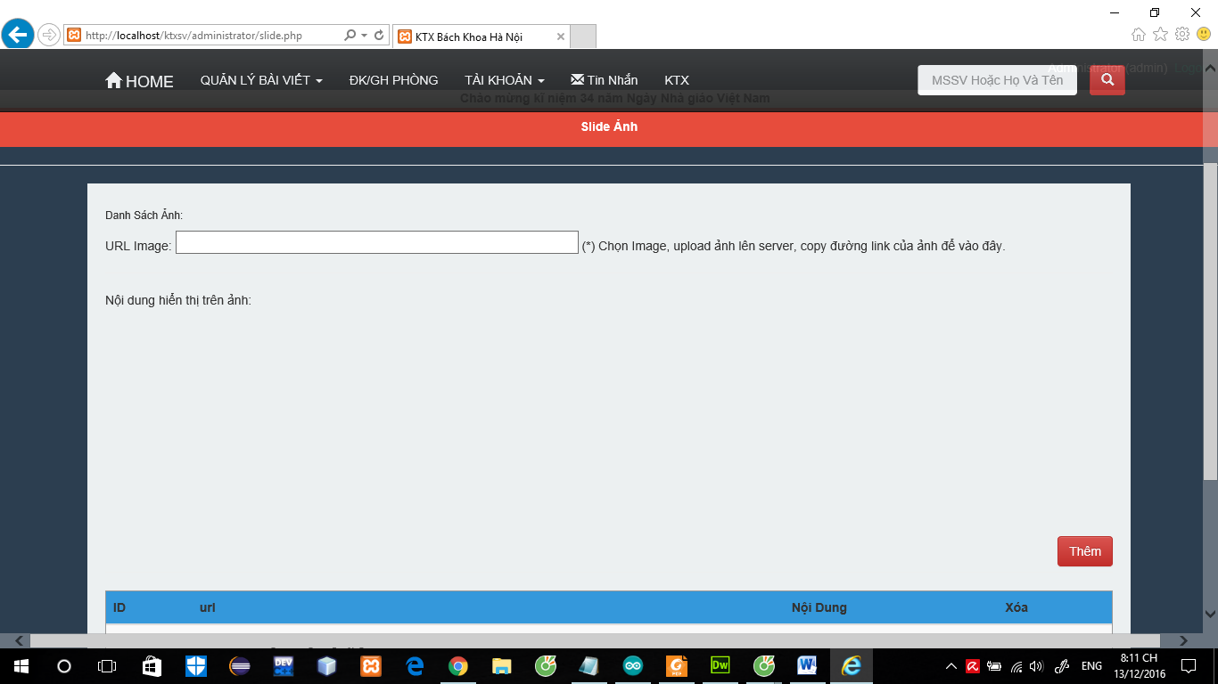

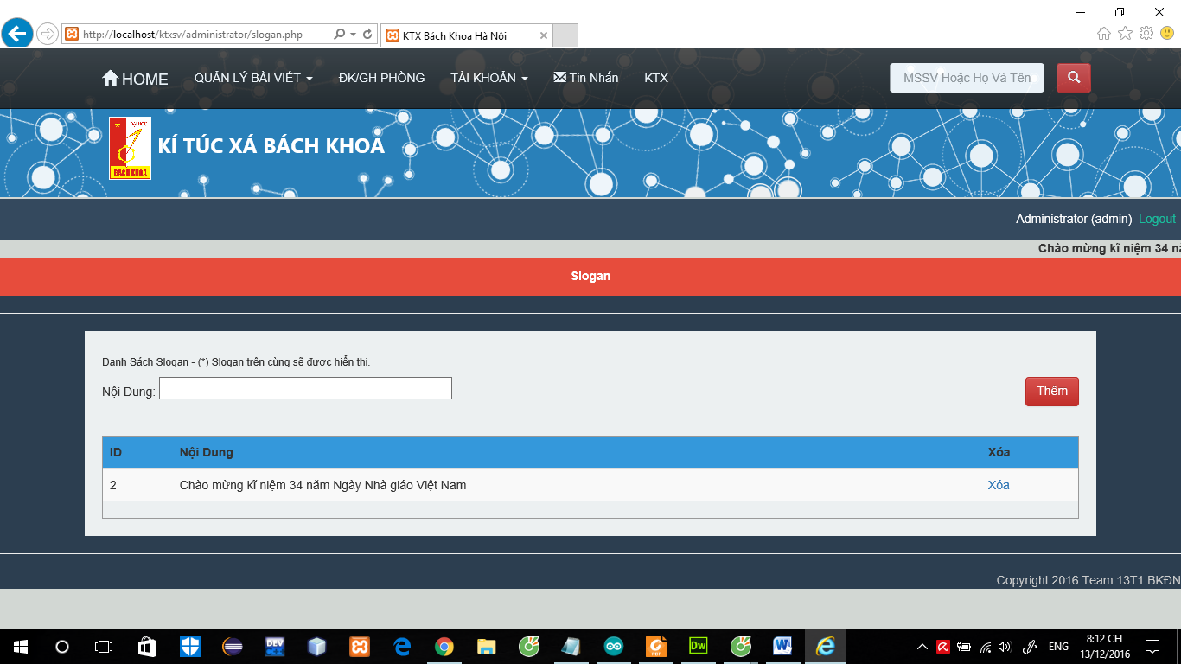

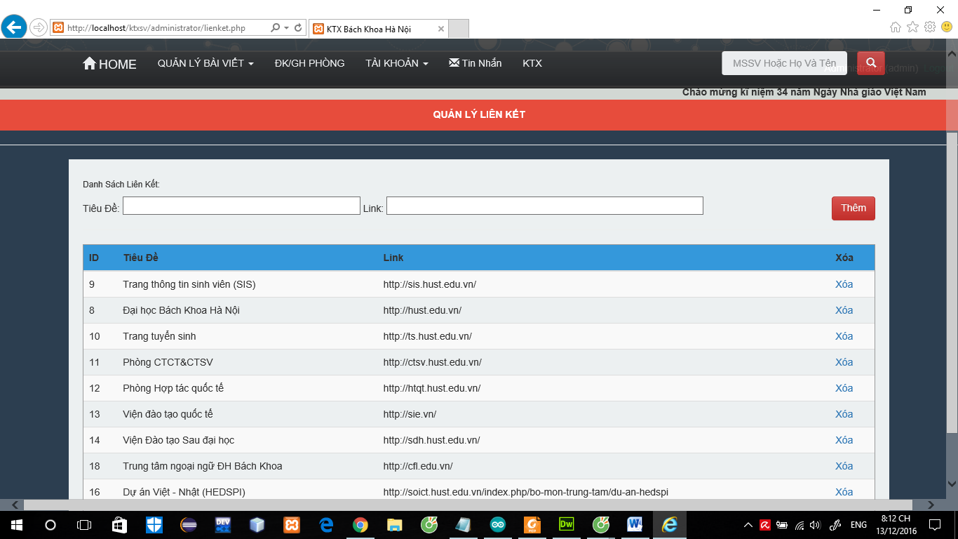

* Quản lý Đăng Ký / Gia hạn phòng

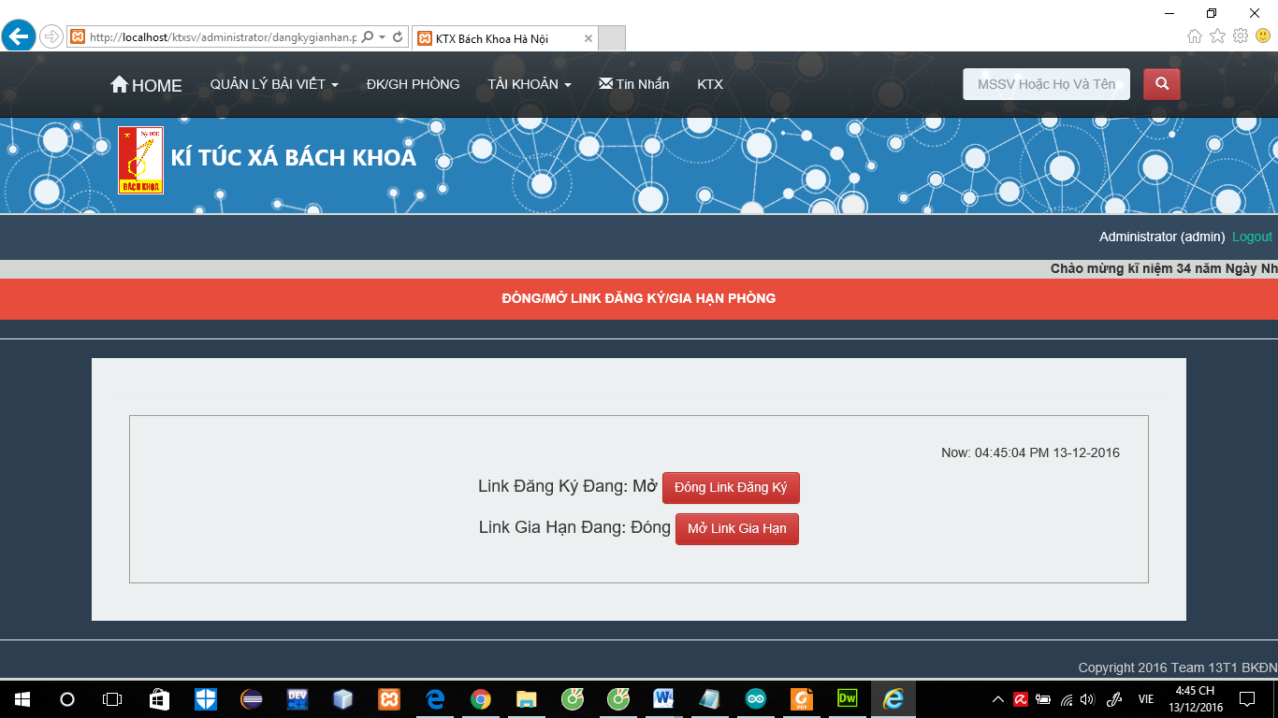

* Quản lý tài khoản các tài khoản Admin các khu nhà

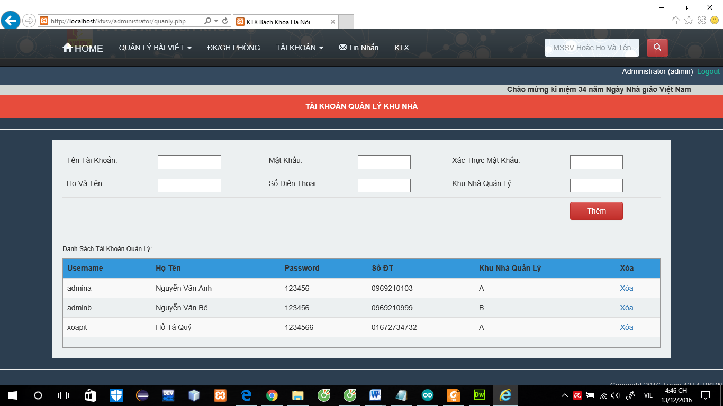

* Thay đổi tài khoản cá nhân : mật khẩu đăng nhập

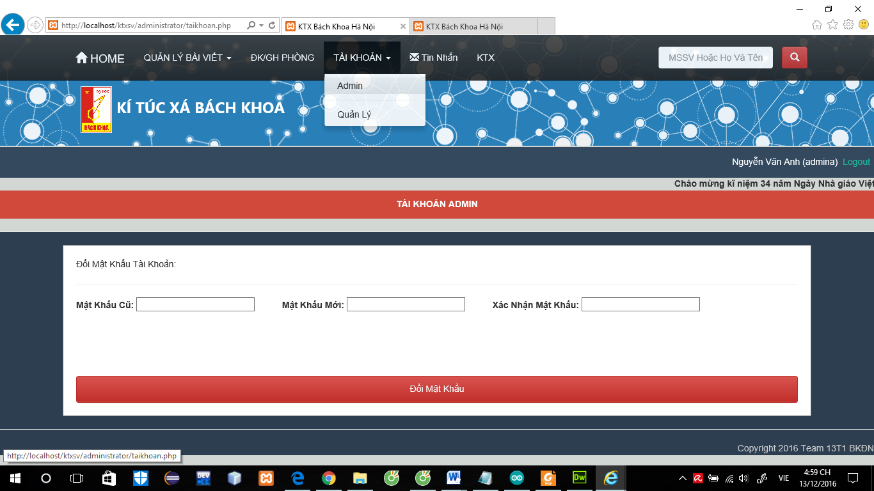

* Xem các thông báo góp ý kiến của các sinh viên

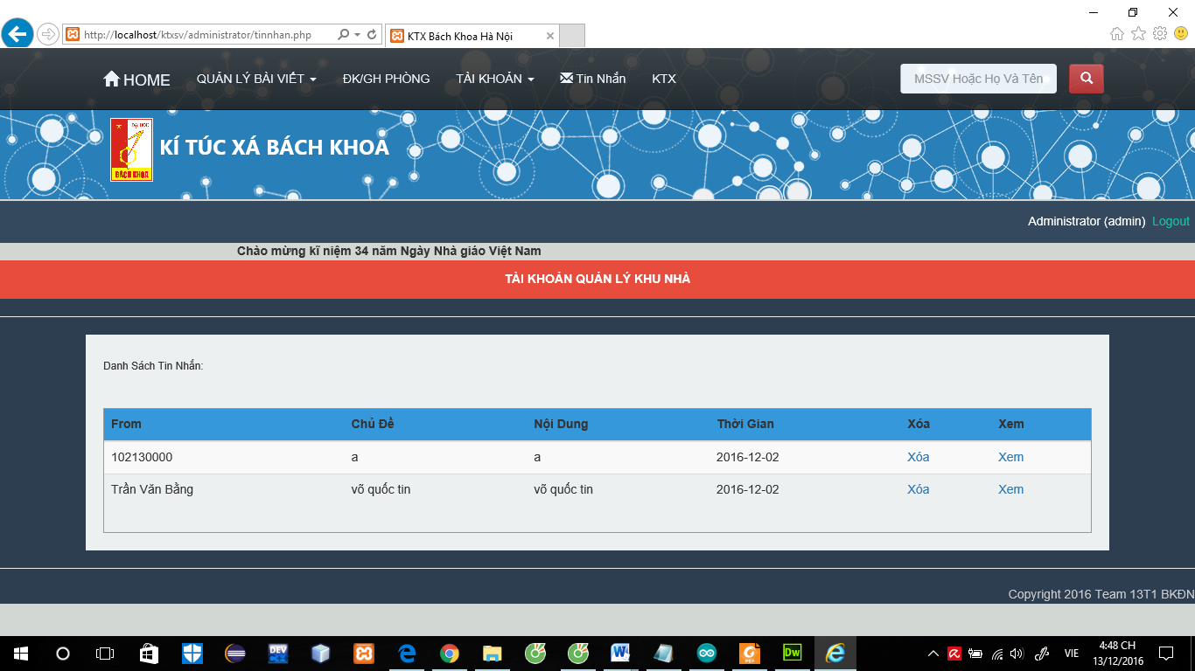

* Admin quản lý từng khu vực (Khu A và Khu B)

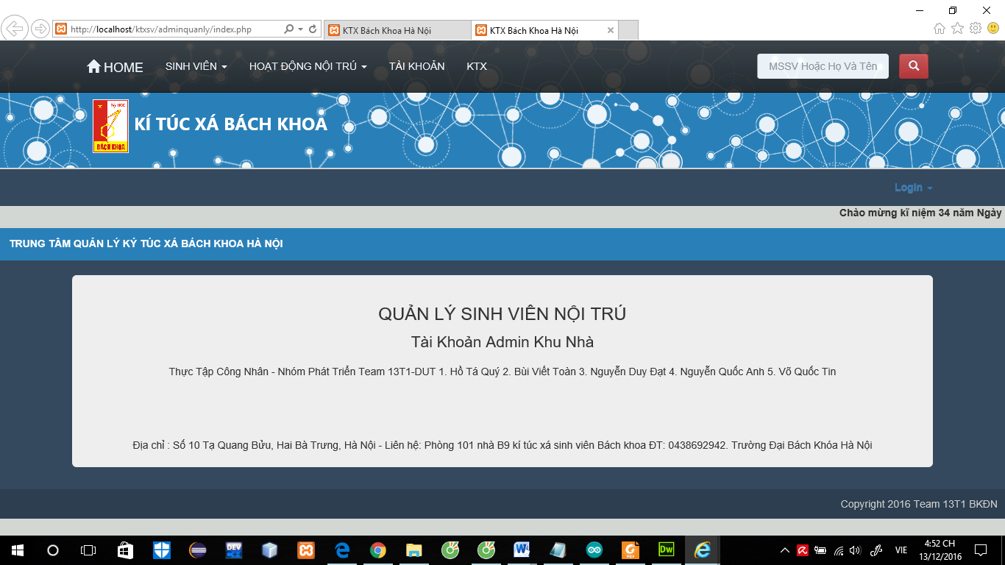

* Quản lý danh sách sinh viên nội trú và sinh viên đăng ký hợp đồng

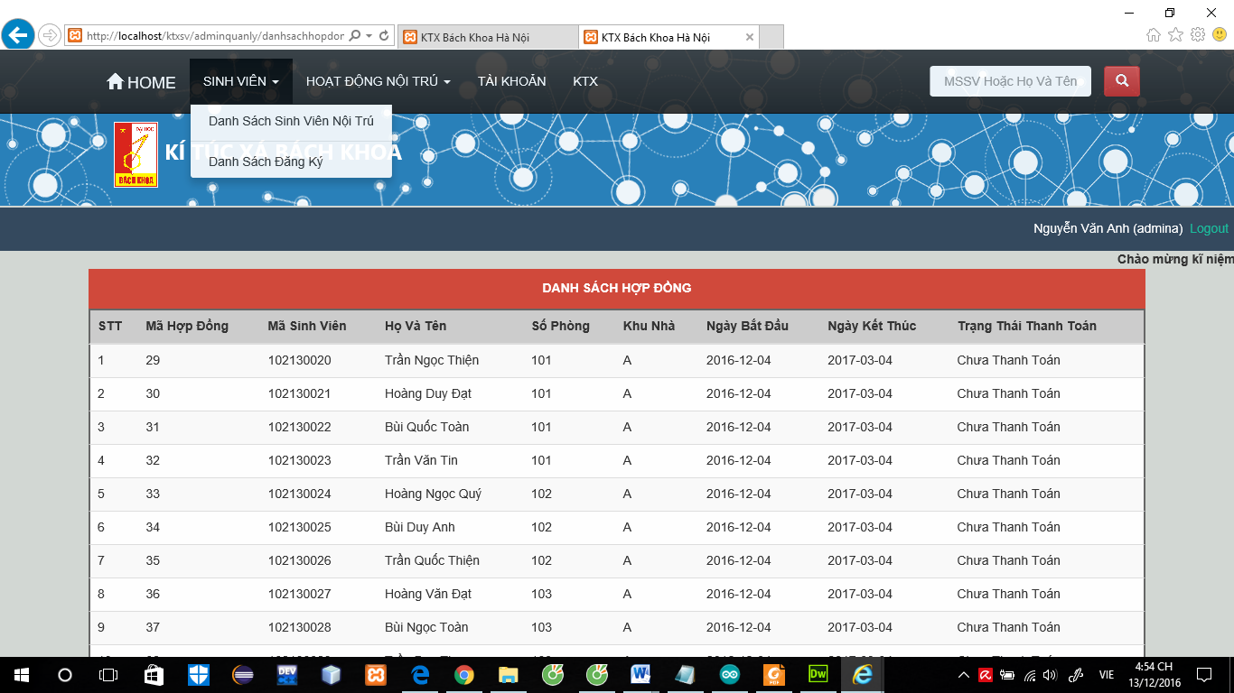

* **Quản lý các hoạt động nội trú của các sinh viên :**

+ Xác nhận thanh toán tiền phòng

+ Cập nhập Giá phòng – Giá điện nước

+ Kiết xuất tiền điện nước

+ Nhập số chữ điện nước

+ Hủy hợp đồng

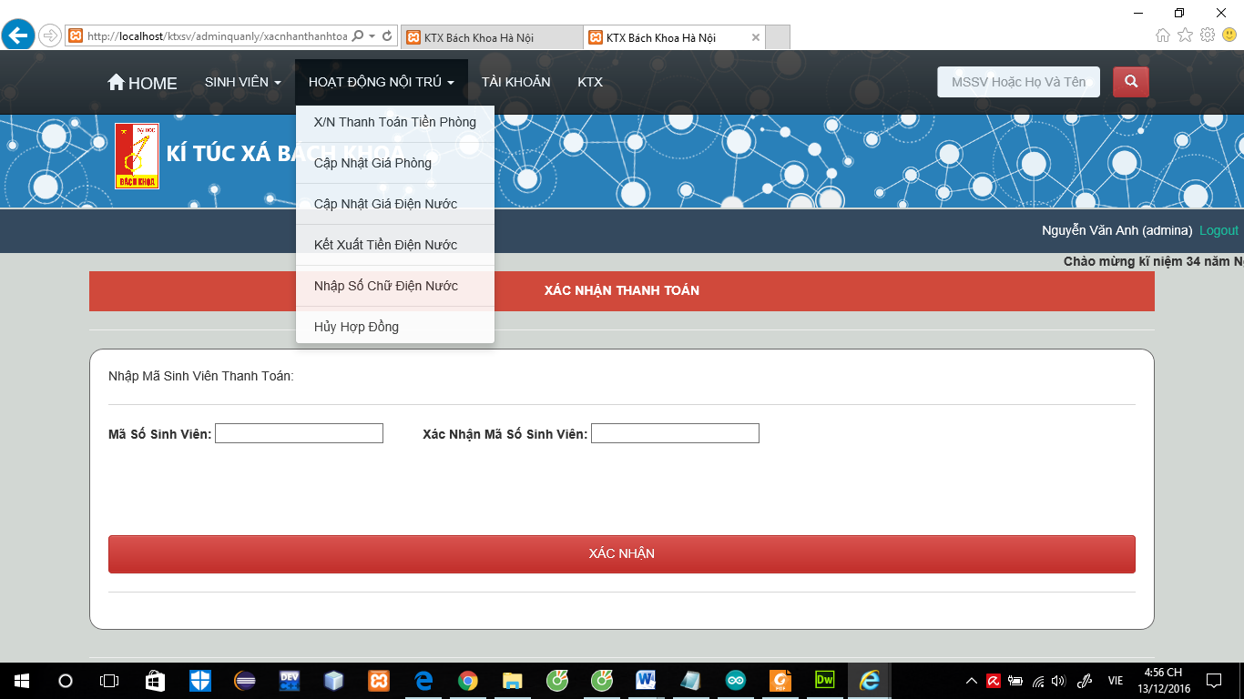

* Quản lý tài khoản cá nhân : thay đổi mật khẩu

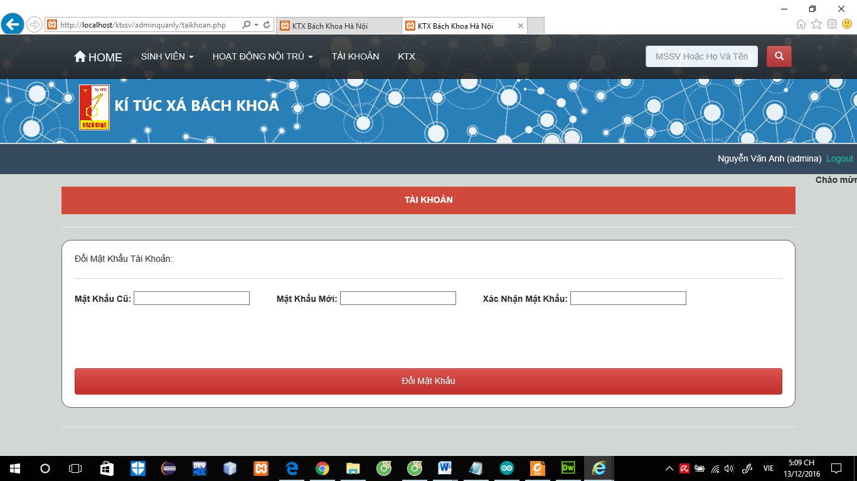

* Sinh viên
* Quản lý thông tin cá nhân

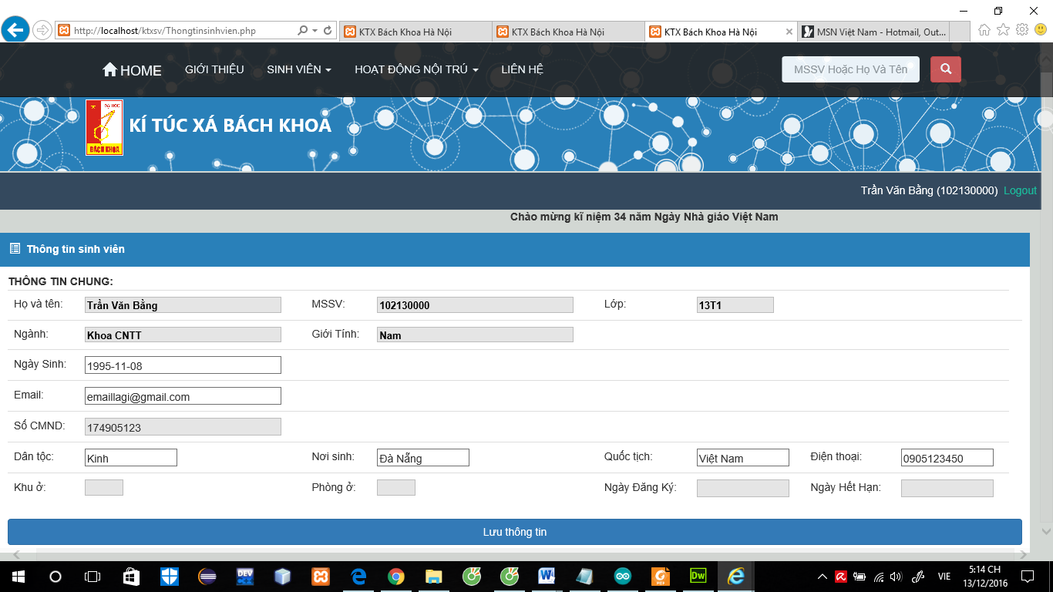

* Thay đổi mặt khẩu truy cập

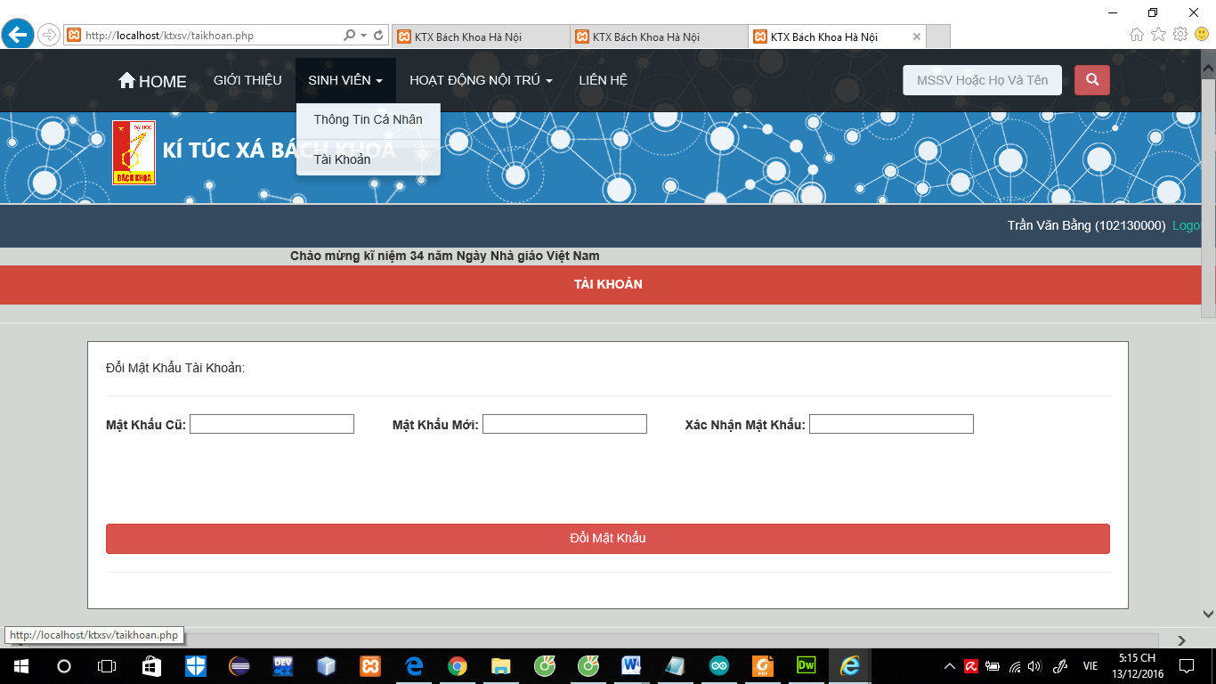

* Đăng ký phòng :

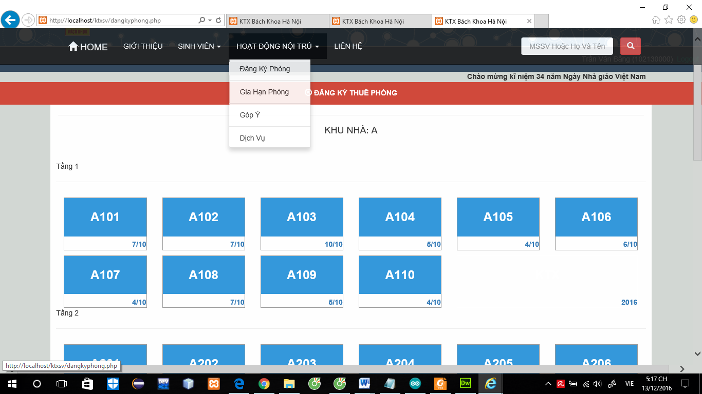

* Gia hạn phòng

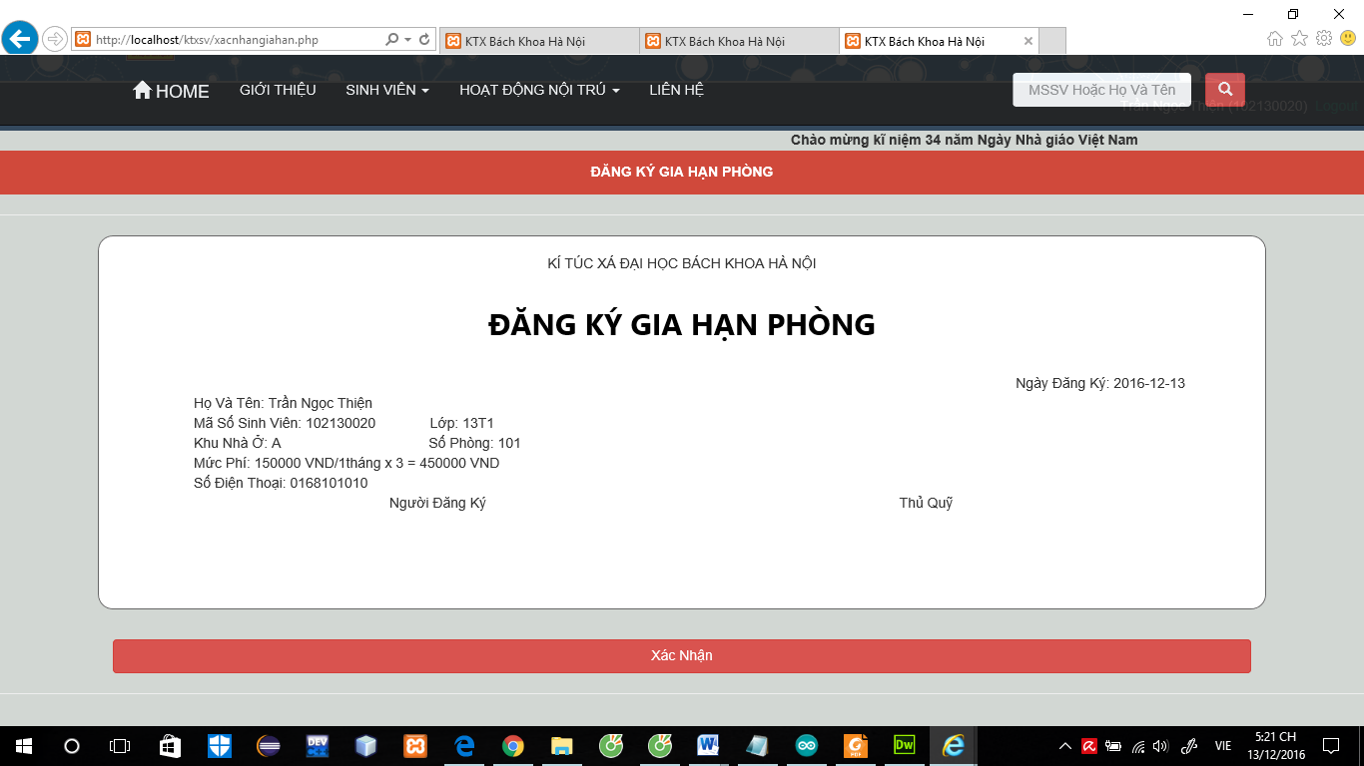

* Góp ý xây dựng hệ thống quản lý KTX

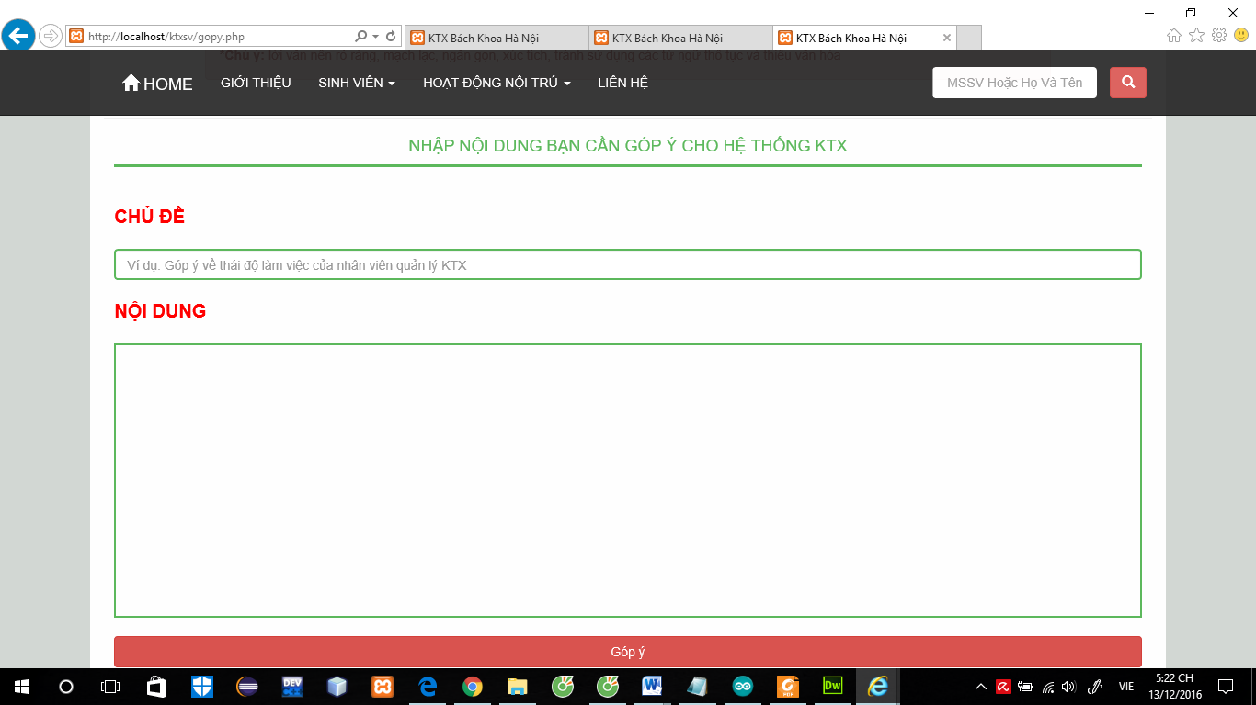

## Đánh giá.

Công cụ giả lập Web serve XAMPP với giao diện dơn giản và rất dễ sử dụng , hoàn toàn không có chức năng gì đặc biệt ngoài chức năng bật tắt các thành phần như MySQL, Apache tuy nhiên khi sử dụng cần lưu ý các cổng port phải không được dùng chung và để khắc phục điều này thì chung ta đơn gian chỉ cần thay đổi port cho Apache hoặc MySQL.. nếu công port trong chức năng này được sử dụng bởi phần mềm khác.

Ngoài ra XAMPP có dung lương khá lớn (141MB) . Giải pháp thay thế là chung ta dung công cụ Wamp (48MB) và công cụ này cũng rất dễ sử dụng

Về cơ bản thì Website đã hoàn thành theo yêu cầu ban dầu đã đề ra. Tuy nhiên vì thời gian thực hiện ngắn nên vẫn sẽ có nhiều chức năng còn thiếu.

.

Chương 4. KẾT LUẬN VÀ HƯỚNG PHÁT TRIỂN

1. **Kết quả đạt được.**

Trong thời gian tìm hiểu, nghiên cứu cơ sở lý thuyết và triển khai ứng dụng công nghệ, đề tài đã đạt được những kết quả sau:

*Về mặt lý thuyết:*

* Hiểu cách làm thế nào để xây dựng được 1 website.
* Hiều và nắm bắt được ngôn ngữ HTML, CSS, JAVASCRIPT, PHP và BOOTSTRAP.
* Biết được cách truy vấn cơ sở dữ liệu lên Website
* Biết được cách chia nhỏ từng file để thuận tiện trong việc kiểm soát Source code
* Biết được cách Up 1 trang web lên mạng Internet...
* Nâng cao khả năng phân tích hệ thống

*Về mặt thực tiễn ứng dụng*

Để tài đã đạt được :

* Quản lý thông tin, tin tức có liên quan đến các hoạt động trong ký túc xa
* Quản lý những sinh viên ở trong ký túc xá
* Xây dựng được hệ thông góp ý do sinh viên gửi đến ban quản lý
* Xây dựng được chức năng quản lý việc gia hạn , đăng ký, hủy bỏ phòng của sinh viên.
* Quản lý các hóa đơn , kiết xuất hóa đơn...

Tuy nhiên, đề tài còn tồn tại các vấn đề như sau:

* Vì thời gian còn ngắn nên Website còn chưa hoàn thiện đầy đủ các chức năng thực tế.
* Vấn đề bảo mật đã được đầu tư khá kĩ, song vẫn còn có những lỗ hỗng.

1. **Hướng phát triển.**

Một số số hướng nghiên cứu và phát triển của đề tài như sau:

* Chức năng dịch vụ của ký túc còn là 1 chức năng tĩnh cần phải được nâng cấp.
* Phát triển thêm chức năng thanh toán tiền wifi, phí dịch vụ, cập nhật tình trạng phòng...
* Tóm lại, chức năng bên mảng dịch vụ còn thiếu cần phát triển thêm.

TÀI LIỆU THAM KHẢO

* + - 1. *[Giáo trình Phân tích và thiết kế hệ thống - PGS.TS. Phan Huy Khánh](http://thuvienso.hce.edu.vn/doc/giao-trinh-phan-tich-va-thiet-ke-he-thong-pgs-ts-phan-huy-khanh-245510.html).*

**Internet**

1. <http://getbootstrap.com/>
2. <http://www.w3schools.com/bootstrap/>
3. <https://cksource.com/ckfinder>
4. <http://freetuts.net/hoc-php>

PHỤ LỤC

1. **Cách cài đặt (upload) lên mạng Internet**

B1: Đăng ký host (hostinger.vn, serverfree.com…)

B2: Upload database:

* Export database từ localhost.
* Tạo database trên host.
* Import database vào.

B3: Cài đặt phần mềm FileZilla.

B4: Sửa file ketnoi.php username, password, database name tương ứng với tài khoản database trên host.

B4: Upload mã nguồn lên host ứng với username, password của file manager.

1. **Hướng Dẫn Sử Dụng:**

Website quản lý sinh viên nội trú, đại học Bách Khoa Hà Nội (ktxbachkhoa.16mb.com).

1. **Trang Sinh Viên (ktxbachkhoa.16mb.com)**

**Các chức năng:**

* **Đăng nhập tài khoản sinh viên:** Username là mã số sinh viên, mật khẩu mặc định là mã số sinh viên.
* **Xem và chỉnh sửa thông tin cá nhân:** Menu Sinh Viên>Thông Tin Cá Nhân
* Đổi Mật Khẩu: Sinh Viên > Tài Khoản
* **Hoạt động nội trú:**

**+ Đăng ký phòng:** sinh viên thực hiện đăng ký phòng trong thời gian ký túc xá mở đăng ký. Các bước:

1. Chọn khu nhà:

2. Chọn phòng, chỉ có thể chọn được các phòng còn chỗ trống, số chỗ ở tối đa mỗi phòng là 10.

3. Xem thông tin thành viên trong phòng.

4. Xác nhận đăng ký.

5. In 2 bản đơn đăng ký.

*(*) Trong thời gian đăng ký, sinh viên có thể thực hiện hủy bỏ đăng ký phòng và đăng ký phòng khác nếu muốn. Sau thời gian đăng ký, link đăng ký sẽ bí khóa.*

**+ Gia hạn phòng:**

(*) Sinh viên thực hiện gia hạn trong thời gian gia hạn phòng của ký túc xá. In đơn gia hạn phòng.

**+ Góp ý:** thực hiện gửi các phản hồi, góp ý đến quản lý ký túc xá.

+ **Tìm Kiếm:** tìm kiếm thông tin sinh viên bằng mã số sinh viên hoặc họ và tên.

+ Xem thông tin bài viết, thông báo, tin tức, thông tin phòng…vv

1. **Trang Admin quản lý (ktxbachkhoa.16mb.com/adminquanly/).**

* Đăng Nhập: Tài khoản mặc định của admin quản lý Khu Nhà A là admina, password:123456. Admin quản lý Khu Nhà B là adminb, password: 123456
* Kết suất danh sách nội trú: liệt kê danh sách sinh viên nội trú ở ký túc xá.
* Danh sách đăng ký: danh sách sinh viên đăng ký nhưng chưa thanh toán chi phí thuê phòng.
* Xác nhận thanh toán tiền phòng: admin quản lý khu nhà sẽ xác nhận thanh toán khi mà sinh viên thực hiện thanh toán chi phí thuê phòng thông qua mã số sinh viên.
* Cập nhật giá phòng: thay đổi giá phòng của khu nhà mà admin quản lý tương ứng.
* Cập nhật giá điện nước: thay đổi giá điện nước của khu nhà mà admin quản lý tương ứng.
* Kết xuất tiền điện nước: liệt kê thông tin điện nước của từng phòng trong khu nhà admin quản lý tương ứng.
* Nhập số chữ điện nước: nhập giá trị chỉ số điện nước của từng phòng.
* Hủy hợp đồng: thực hiện hủy hợp đồng, xóa bỏ sinh viên bị vi phạm, bị kỹ luật trong ký túc xá, hủy theo mã số sinh viên.
* Tài Khoản: thay đổi mật khẩu tài khoản admin quản lý.
* Tìm kiếm: admin có quyền tìm kiếm thông tin của sinh viên, và có thể thay đổi thông tin của sinh viên.

1. **Trang Administrator (ktxbachkhoa.16mb.com/administrator/).**

* **ĐĂNG NHẬP:** username của administrator là admin, password mặc định là admin.
* **QUẢN LÝ BÀI VIẾT:**

+ Thông báo, tin tức: thực hiện thêm sửa xóa bài viết (thông báo, giới thiệu, tin tức).

Thêm bài viết:

1. Thêm tiêu đề.
2. Chọn thể loại.
3. Copy url ảnh thumnail (ảnh thu nhỏ của bài viết, có thể có hoặc không, nên có đối với thể loại bài viết là tin tức): Kích chọn Image, upload ảnh và gửi lên server, copy url ảnh.
4. Thêm nội dung vào vùng nội dung của bài viên.
5. Nhấn “Thêm”.

Sửa bài viết: tương tự như trên

Xóa bài viết.

+ Slide Ảnh:

Thêm Ảnh:

1. Thêm Url Image.
2. Thêm text vào trên ảnh (có hoặc không).
3. Thêm

Xóa.

+ Slogan: thêm, xóa slogan, slogan đầu tiên trong danh sách sẽ được hiển thị.

+ Liên kết: thêm, xóa các liên kết trong khu vực liên kết.

* **ĐĂNG KÝ/ GIA HẠN PHÒNG**: Admin thực hiện đóng mở link đăng ký, gia hạn phòng để xác định thời điểm cho phép sinh viên đăng ký, gia hạn phòng.
* **TÀI KHOẢN:**

1. Thay đổi mật khẩu admin
2. Thêm, xóa tài khoản admin quản lý khu nhà.
3. Tin nhắn: tiếp nhận các góp ý từ sinh viên.

* **TÌM KIẾM:** tìm kiếm thông tin sinh viên, admin có quyền thay đổi mọi thông tin của sinh viên.